Hướng dẫn quy trình nghiệp vụ
Hệ thống phần mềm LeanSCRM
© NPTECH 2021
Mục lục

1. Quy trình bán hàng thông thường 4
1.1. Lập đơn hàng bán 4
1.2. Lập yêu cầu thanh toán 5
1.3. Xuất hàng 7
1.3.1. Yêu cầu Xuất kho 7
1.3.2. Xác nhận xuất kho 9
1.3.3. Hoàn tất xuất kho 9
1.4. Tạo phiếu Kế toán – Ghi sổ (Thao tác trên LeanFRM) 10
2. Chương trình Khuyến mại – Chiết khấu 11
2.1. Đối với hàng chiết khấu 11
2.2. Đối với hàng khuyến mại 12
3. Quy trình mua hàng thông thường 12
3.1. Lập đơn hàng mua 12
3.2. Đề nghị thanh toán 13
3.2.1. Lập đề nghị thanh toán 13
3.2.2. Quản lý đề nghị thanh toán 15
3.2.3. Tạo phiếu kế toán – Ghi sổ (Thao tác trên LeanFRM) 16
3.3. Nhập hàng 17
3.3.1. Yêu cầu Nhập kho 17
3.3.2. Xác nhận nhập kho 18
3.3.3. Hoàn tất nhập kho 19
3.4. Tạo phiếu Kế toán – Ghi sổ (Thao tác trên LeanFRM) 19
4. Giảm giá hàng bán 20
4.1. Tạo giảm giá hàng bán 20
4.2. Tạo phiếu Kế toán – Ghi sổ (Thao tác trên LeanFRM) 21
5. Quản lý bảng giá 22
5.1. Tạo Bảng giá 22
5.2. Sử dụng bảng giá 25
6. Điều chuyển kho 26
6.1. Lập phiếu Chuyển kho 26
6.2. Tạo phiếu Kế toán – Ghi sổ (Thao tác trên LeanFRM) 27

1. Quy trình bán hàng thông thường

1.1. Lập đơn hàng bán
- Vào Menu Bán hàng, chọn Menu Đơn hàng bán, chọn Thêm.
- Trên Cửa sổ Thông tin chi tiết đơn hàng, khai báo các thông tin liên quan đến đơn hàng (những ô được tô màu vàng là những ô bắt buộc phải nhập dữ liệu).
- Sau khi khai báo các thông tin liên quan đến đơn hàng, chọn Lưu. Lúc này Hiện trạng đơn hàng sẽ chuyển thành Mới tạo.
- Ở lưới phía dưới, Tab Hàng hóa, nhấn Chuột trái vào lưới hoặc nhấn Chuột phải, chọn Thêm. Nhập Mã hàng, Số lượng, Đơn giá bán/Thành tiền, VAT (Nếu có).
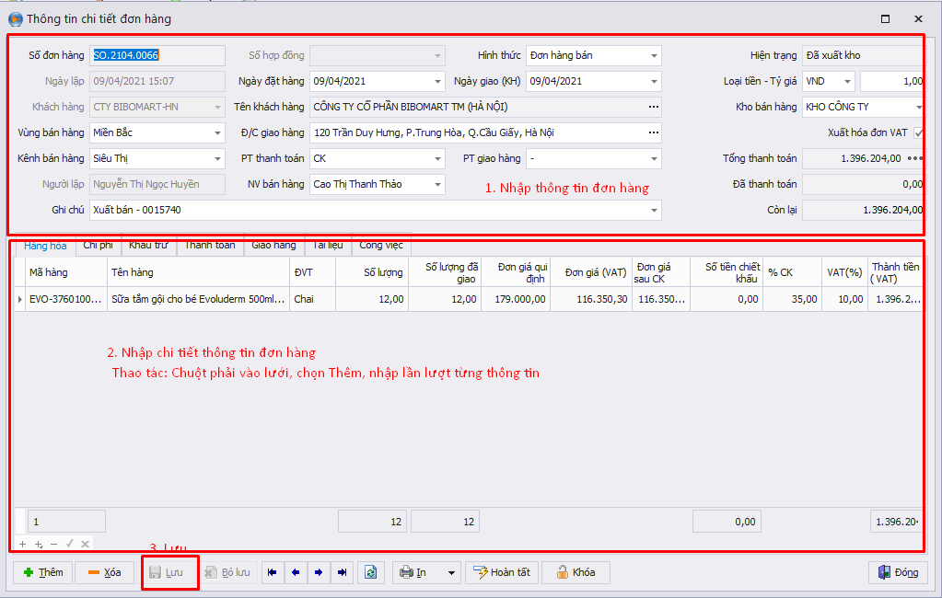
- Sau khi hoàn tất khai báo thông tin đơn hàng và hàng hóa, nhấn Y/C Duyệt để yêu cầu duyệt. Lúc này Hiện trạng đơn hàng sẽ chuyển thành Yêu cầu duyệt.
- Nhấn Duyệt. Lúc này Hiện trạng đơn hàng sẽ chuyển thành Đã duyệt.
* Lưu ý: Trường hợp bán hàng có khuyến mại – chiết khấu. (Để có thể sử dụng các chương trình Khuyến mại – Chiết khấu thì cần phải định nghĩa các chương trình này, xem hướng dẫn ở phần Tạo Khuyến mại – Chiết khấu)
+ Sau khi thêm hàng ở Tab Hàng hóa, chọn sang Tab Khấu trừ.
+ Tick chọn vào chương trình Khuyến mại – Chiết khấu mong muốn. Khi đó, hàng hóa khuyến mại hoặc số tiền chiết khấu sẽ được thể hiện ở Tab Hàng hóa.

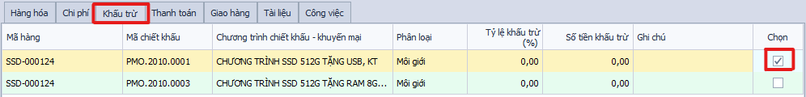
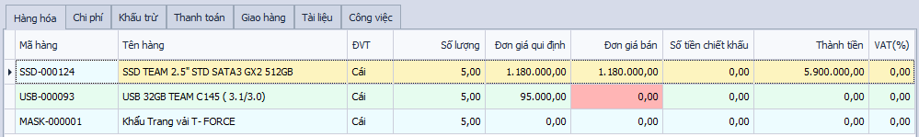

1.2. Lập yêu cầu thanh toán
- Trên Cửa sổ Thông tin chi tiết đơn hàng, nhấn chọn Tab Thanh toán.
- Nhấn Chuột phải vào lưới phía dưới, chọn Chi tiết thanh toán. Đối với các PT thanh toán đã được định nghĩa số ngày thanh toán, các Yêu cầu thanh toán sẽ tự sinh.
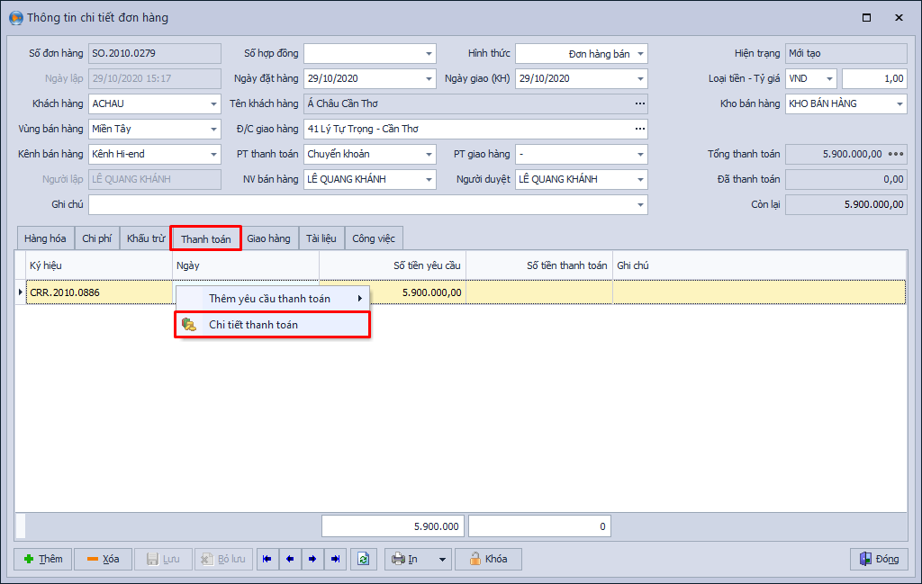
- Nếu cần thanh toán nhiều lần, có thể nhấn Chuột phải ở lưới Yêu cầu thanh toán, chọn Thêm.
- Nếu cần thêm Thực tế thanh toán, có thể nhấn Chuột phải ở lưới Thực tế thanh toán, chọn Thêm.
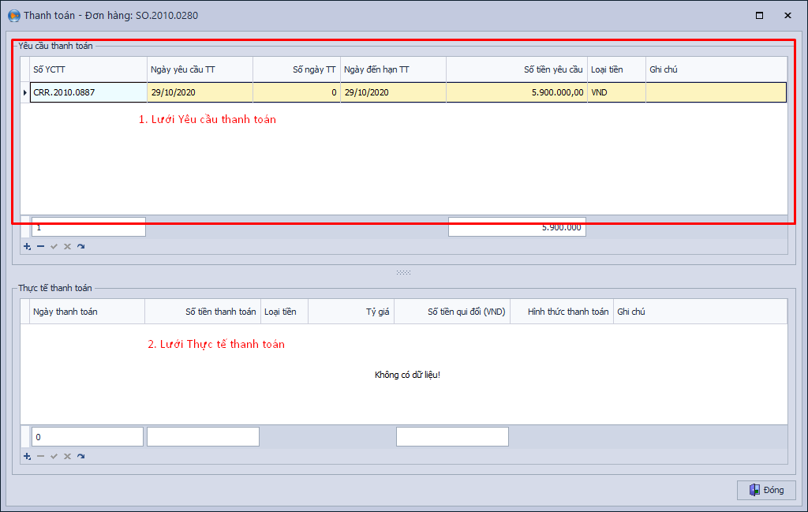

1.3. Xuất hàng

1.3.1. Yêu cầu Xuất kho
- Trên Cửa sổ Thông tin chi tiết đơn hàng, nhấn chọn Tab Giao hàng.
- Nhấn Chuột phải vào lưới phía dưới, chọn Thêm yêu cầu xuất kho, nhấn Yes để đồng ý lập Yêu cầu xuất kho. Lúc này sẽ xuất hiện Cửa sổ Thông tin chi tiết xuất kho.
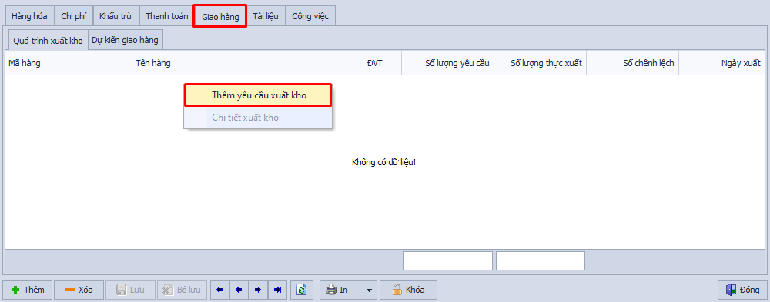
- Tại Cửa sổ Thông tin chi tiết Xuất kho, nhấn Chuột phải vào lưới phía dưới chọn Thêm các mặt hàng từ đơn hàng. Lúc này các mặt hàng từ đơn hàng sẽ tự động nhập vào lưới phía dưới.
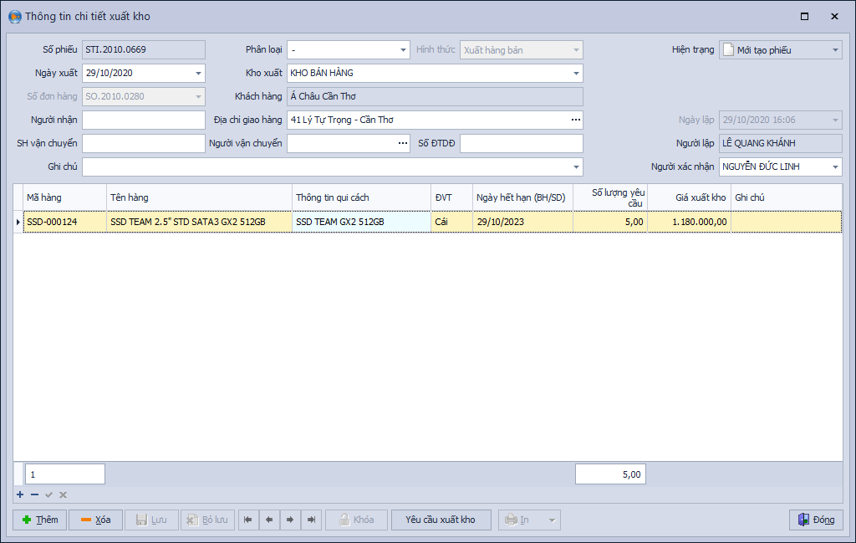
- Chọn Yêu cầu xuất kho, chọn Yes. Lúc này Hiện trạng đơn hàng sẽ chuyển thành Chưa xuất hàng.
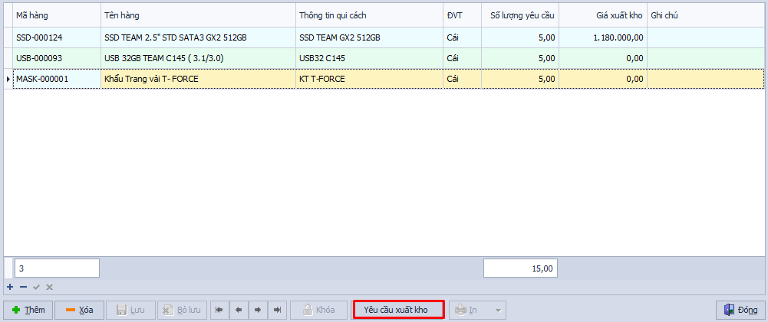

1.3.2. Xác nhận xuất kho
- Vào Menu Kho hàng, chọn Menu Xuất kho. Lúc này ở lưới dữ liệu phía dưới sẽ xuất hiện Yêu cầu xuất kho với Số tham chiếu là đơn hàng đã tạo, với trạng thái là Yêu cầu xuất kho.
- Nhấn đúp chuột vào phiếu Yêu cầu xuất kho hoặc nhấn Chuột phải, chọn Chi tiết xuất kho để mở Cửa sổ Thông tin chi tiết xuất kho.
- Chọn Xác nhận xuất kho.
- Chọn Mã lô, nhập Số lượng thực xuất.
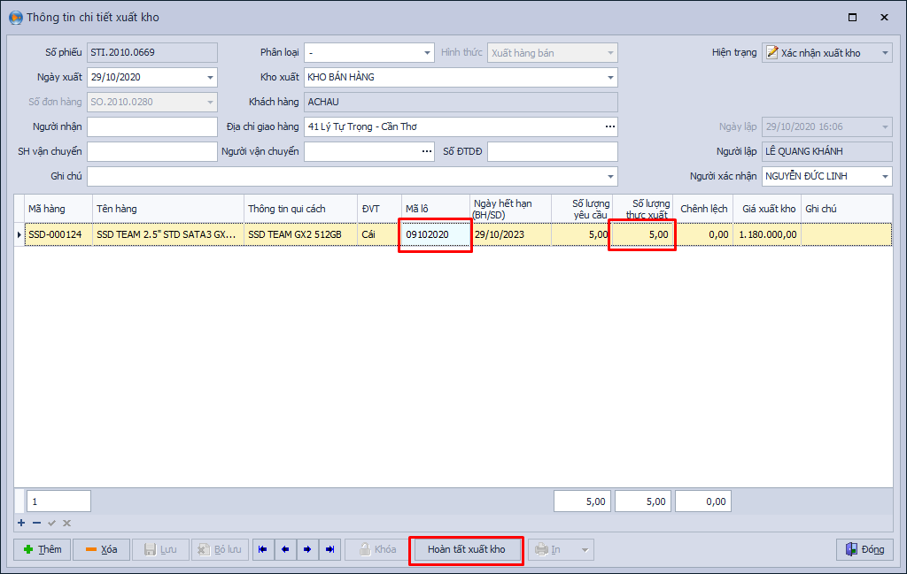

1.3.3. Hoàn tất xuất kho
- Sau khi kiểm tra lại các thông tin, Chọn Hoàn tất xuất kho. Chọn In để in Phiếu xuất kho, có thể chọn Xem trước khi in để xem mẫu in.
- Lúc này Hiện trạng đơn hàng sẽ chuyển thành Đã xuất kho.
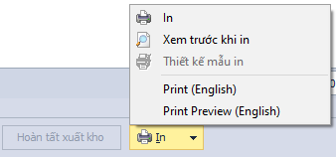

1.4. Tạo phiếu Kế toán – Ghi sổ (Thao tác trên LeanFRM)
- Vào Menu Phải thu, chọn LERP – Phiếu xuất.
- Trên lưới LERP – Phiếu xuất ở dưới, chọn dòng dữ liệu cần tạo phiếu, nhấn Chuột phải, chọn Phát sinh phiếu. Lúc này Tình trạng phiếu sẽ chuyển thành Đã tạo phiếu.
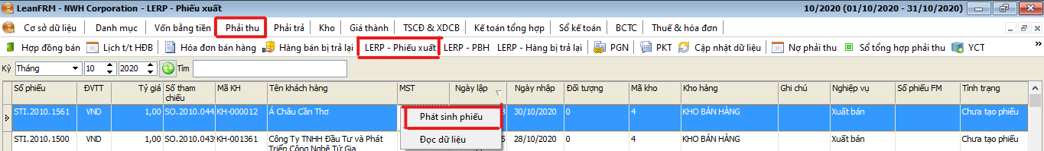
- Nhấn đúp chuột vào dòng dữ liệu đã tạo phiếu để mở Cửa sổ Hóa đơn bán hàng.
- Có thể chọn biểu tượng Nghiệp vụ ở dưới cùng góc bên trái để điều chỉnh các Tài khoản phù hợp với Nghệp vụ Ghi sổ.
- Sau khi kiểm tra và bổ sung thông tin (nếu có) thì Chọn Ghi sổ.
- Có thể chọn C/từ để xem các chứng từ, các tài khoản hạch toán liên quan.

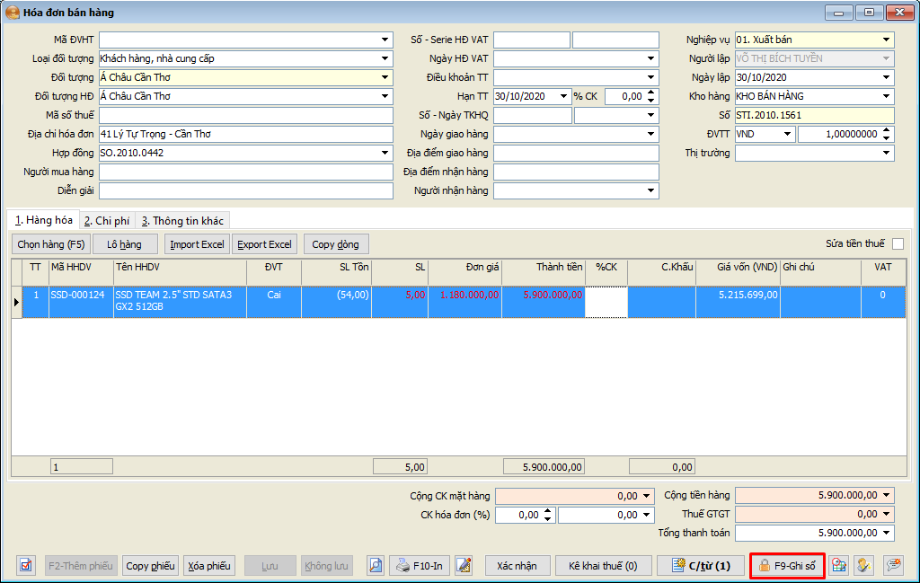

2. Chương trình Khuyến mại – Chiết khấu
- Vào Menu Bán hàng, chọn Menu Khuyến mại – chiết khấu, chọn Thêm.
- Trên lưới phía dưới, nhập các thông tin Tên chương trình khuyến mại – Chiết khấu/Nhóm chương trình/Ngày bắt đầu/Ngày kết thúc/Tên công ty hỗ trợ/Tỷ lệ chiết khấu (nếu có)/Có tặng thưởng (nếu có)/Ghi chú.
- Chọn Lưu.

2.1. Đối với hàng chiết khấu
- Ở lưới phía dưới, ở Tab Các mặt hàng được chiết khấu, chọn Thêm mặt hàng.
- Sau khi chọn mặt hàng và điền các thông tin (Tổng tỷ lệ chiết khấu/Tỷ lệ CK của công ty/Tỷ lệ CK của hãng), nhấn Chuột phải vào lưới, chọn Lưu.

2.2. Đối với hàng khuyến mại
- Ở lưới phía dưới, ở Tab Hàng hóa – Dịch vụ tặng thêm, chọn Thêm hàng tặng.
- Sau khi chọn mặt hàng bán và mặt hàng tặng và điền các thông tin (Số lượng yêu cầu mua/Tổng SL hàng được tặng/SL hàng công ty tặng/SL hàng hãng tặng), nhấn Chuột phải vào lưới, chọn Lưu.

3. Quy trình mua hàng thông thường

3.1. Lập đơn hàng mua
- Vào Menu Mua hàng, chọn Menu Đơn hàng mua, chọn Thêm.
- Trên Cửa sổ Thông tin chi tiết đơn hàng, khai báo các thông tin liên quan đến đơn hàng (những ô vàng là ô bắt buộc).
- Sau khi khai báo các thông tin liên quan đến đơn hàng, chọn Lưu. Lúc này Hiện trạng đơn hàng sẽ chuyển thành Mới tạo.
- Ở lưới phía dưới, Tab Hàng hóa, nhấn Chuột trái vào lưới hoặc nhấn Chuột phải, chọn Thêm. Nhập Mã hàng, Số lượng, Đơn giá/Thành tiền, VAT (Nếu có).
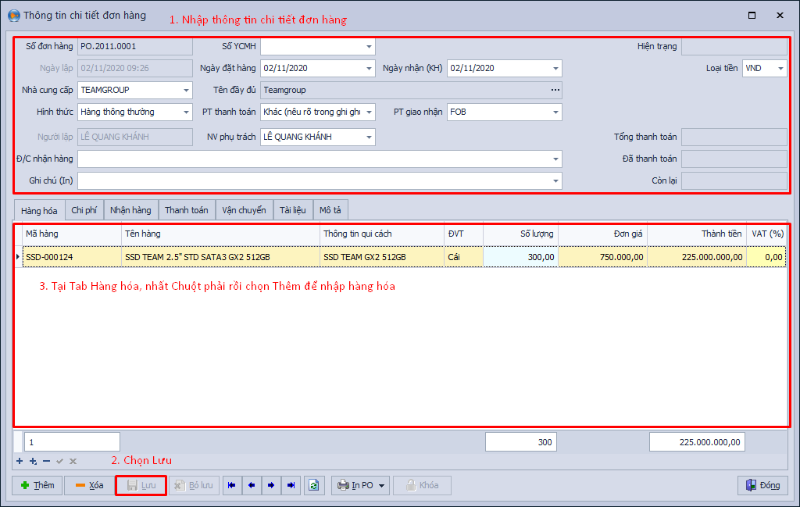
- Sau khi hoàn tất khai báo thông tin đơn hàng và hàng hóa, nhấn Duyệt. Lúc này Hiện trạng đơn hàng sẽ chuyển thành Đã duyệt.

3.2. Đề nghị thanh toán

3.2.1. Lập đề nghị thanh toán
- Trên Cửa sổ Thông tin chi tiết đơn hàng, nhấn chọn Tab Thanh toán.
- Nhấn Chuột phải vào lưới phía dưới, chọn Thêm. Có thể thêm nhiều Đề nghị thanh toán.
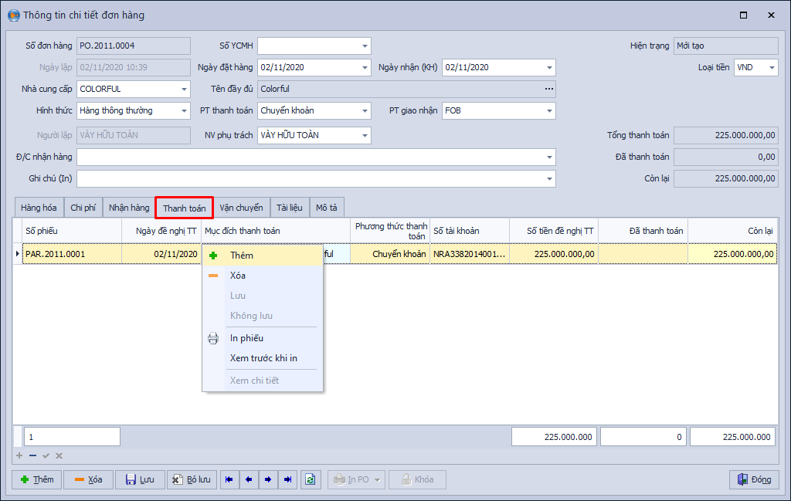
- Nếu cần thêm Thực tế thanh toán, có thể nhấn Chuột phải ở lưới Thực tế thanh toán, chọn Thêm.


3.2.2. Quản lý đề nghị thanh toán
- Vào Menu Mua hàng, chọn Menu Thanh toán mua hàng.
- Nhấn đúp Chuột trái hoặc nhấn Chuột phải vào đề nghị thanh toán ở lưới phía dưới để mở ra Cửa sổ Thanh toán.
- Nếu cần thêm thanh toán, có thể nhấn Chuột phải ở lưới Đề nghị thanh toán, chọn Thêm.
- Nếu cần thêm Thực tế thanh toán, có thể nhấn Chuột phải ở lưới Thực tế thanh toán, chọn Thêm.
- Chọn yêu cầu thanh toán cần Duyệt, nhấn Chuột phải chọn Duyệt thanh toán.
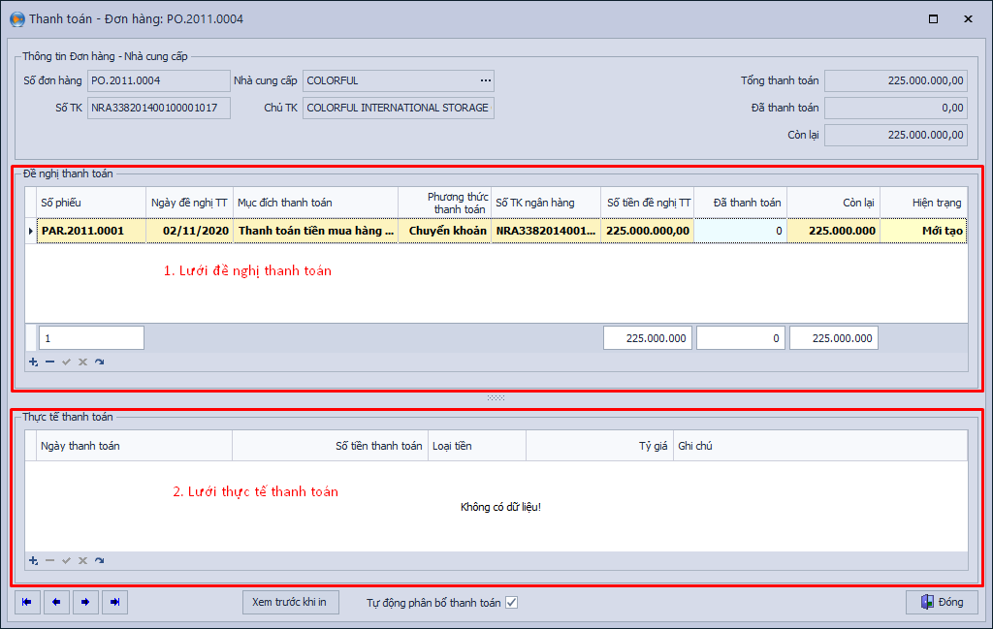

3.2.3. Tạo phiếu kế toán – Ghi sổ (Thao tác trên LeanFRM)
- Vào Menu Vốn bằng tiền, chọn LERP – YCC.
- Trên lưới LERP – Yêu cầu chi ở dưới, chọn dòng dữ liệu cần tạo phiếu, nhấn Chuột phải, chọn Phát sinh. Lúc này Tình trạng phiếu sẽ chuyển thành Đã tạo phiếu.
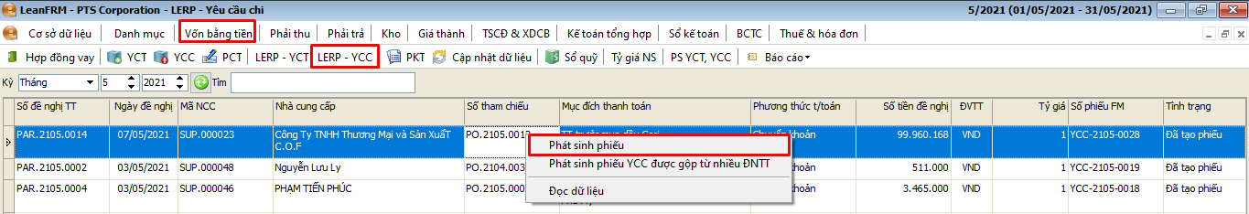
- Nhấn đúp chuột vào dòng dữ liệu đã tạo phiếu để mở Cửa sổ Yêu cầu chi.
- Chọn Loại YCC là Trả tiền nhà cung cấp và chi khác.
- Thêm dữ liệu ở dưới phía dưới, chọn Chứng từ cần thanh toán, điền số tiền cần thanh toán, và các thông tin khác,…
- Chọn Nghiệp vụ phù hợp.
- Duyệt YC, chọn Quỹ tiền và nhấn Lấy số PC, sau đó chọn Ghi sổ.
- Có thể chọn C/từ để xem các chứng từ, các tài khoản hạch toán liên quan.
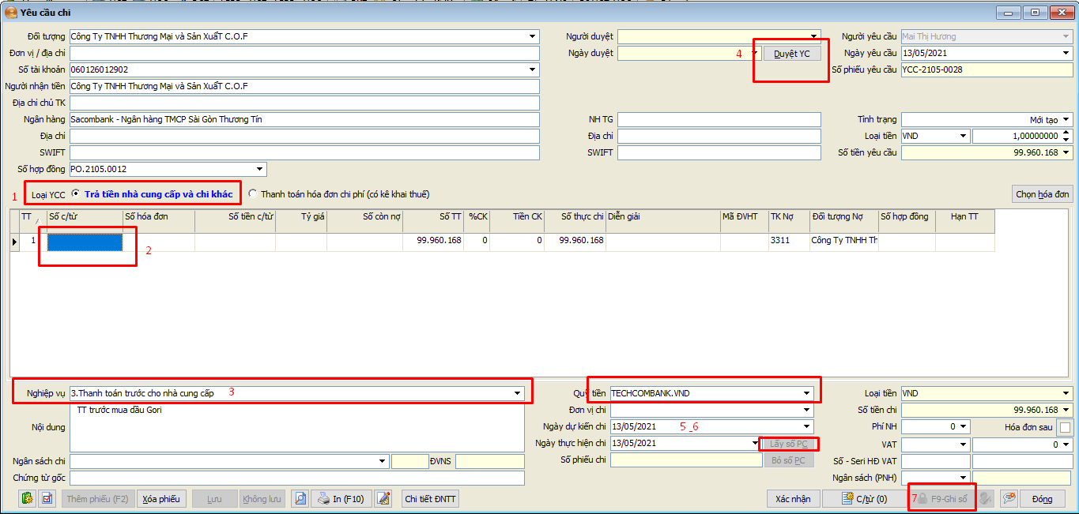

3.3. Nhập hàng

3.3.1. Yêu cầu Nhập kho
- Trên Cửa sổ Thông tin chi tiết đơn hàng, nhấn chọn Tab Nhận hàng.
- Nhấn Chuột phải vào lưới phía dưới, chọn Thêm phiếu nhập kho, nhấn Yes để đồng ý lập Yêu cầu nhập kho. Lúc này sẽ xuất hiện Cửa sổ Thông tin chi tiết nhập kho.
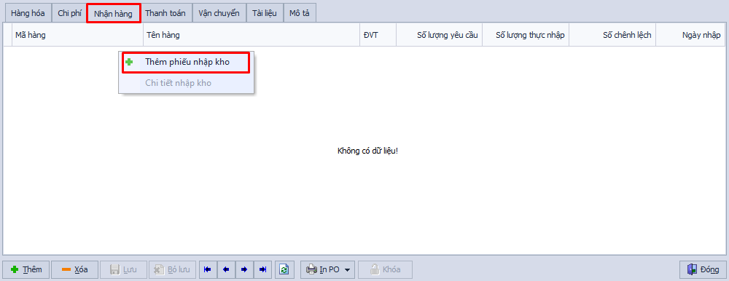
- Tại Cửa sổ Thông tin chi tiết Xuất kho, chọn kho ở Kho nhập, nhấn Chuột phải vào lưới phía dưới chọn Thêm các mặt hàng từ đơn hàng. Lúc này các mặt hàng từ đơn hàng sẽ tự động nhập vào lưới phía dưới.
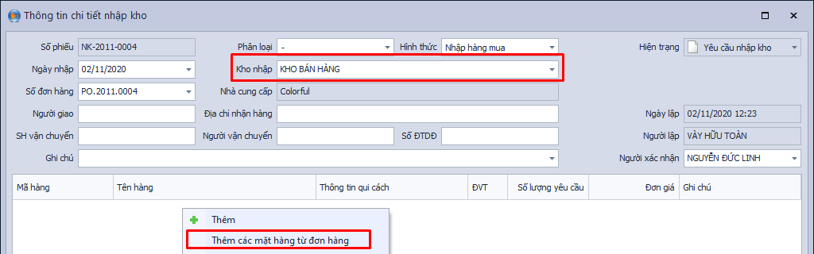
- Lúc này Hiện trạng đơn hàng sẽ chuyển thành Chưa nhận hàng.

3.3.2. Xác nhận nhập kho
- Vào Menu Kho hàng, chọn Menu Nhập kho. Lúc này ở lưới dữ liệu phía dưới sẽ xuất hiện Yêu cầu nhập kho với Số tham chiếu là đơn hàng đã tạo, với trạng thái là Mới tạo.
- Nhấn đúp chuột vào phiếu Yêu cầu nhập kho hoặc nhấn Chuột phải, chọn Chi tiết xuất kho để mở Cửa sổ Thông tin chi tiết nhập kho.
- Chọn Xác nhận nhập kho, chọn Yes.
- Nhập vào thông tin Ngày hết hạn, nhập Số lượng thực nhập, sau đó chọn Lưu.

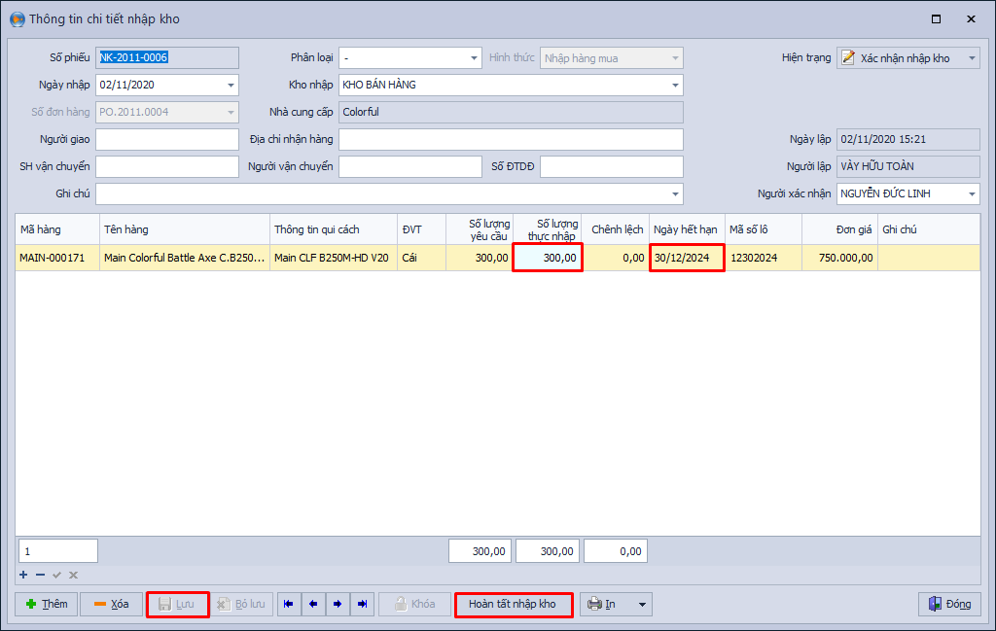

3.3.3. Hoàn tất nhập kho
- Sau khi kiểm tra lại các thông tin, Chọn Hoàn tất xuất kho. Chọn In để in Phiếu xuất kho, có thể chọn Xem trước khi in để xem mẫu in.
- Lúc này Hiện trạng đơn hàng sẽ chuyển thành Đã nhận hàng.
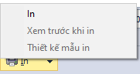

3.4. Tạo phiếu Kế toán – Ghi sổ (Thao tác trên LeanFRM)
- Vào Menu Phải trả, chọn LERP – Phiếu nhập.
- Trên lưới LERP – Phiếu nhập ở dưới, chọn dòng dữ liệu cần tạo phiếu, nhấn Chuột phải, chọn Phát sinh phiếu nhập mua chưa có hóa đơn/Phát sinh phiếu nhập mua có hóa đơn. Lúc này Tình trạng phiếu sẽ chuyển thành Đã tạo phiếu.
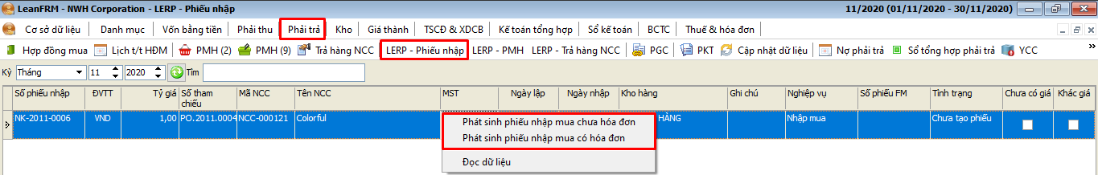
- Nhấn đúp chuột vào dòng dữ liệu đã tạo phiếu để mở Cửa sổ Phiếu mua hàng.
- Có thể chọn biểu tượng Nghiệp vụ ở dưới cùng góc bên trái để điều chỉnh các Tài khoản phù hợp với Nghệp vụ Ghi sổ.
- Sau khi kiểm tra và bổ sung thông tin (nếu có) thì Chọn Ghi sổ.
- Có thể chọn C/từ để xem các chứng từ, các tài khoản hạch toán liên quan.
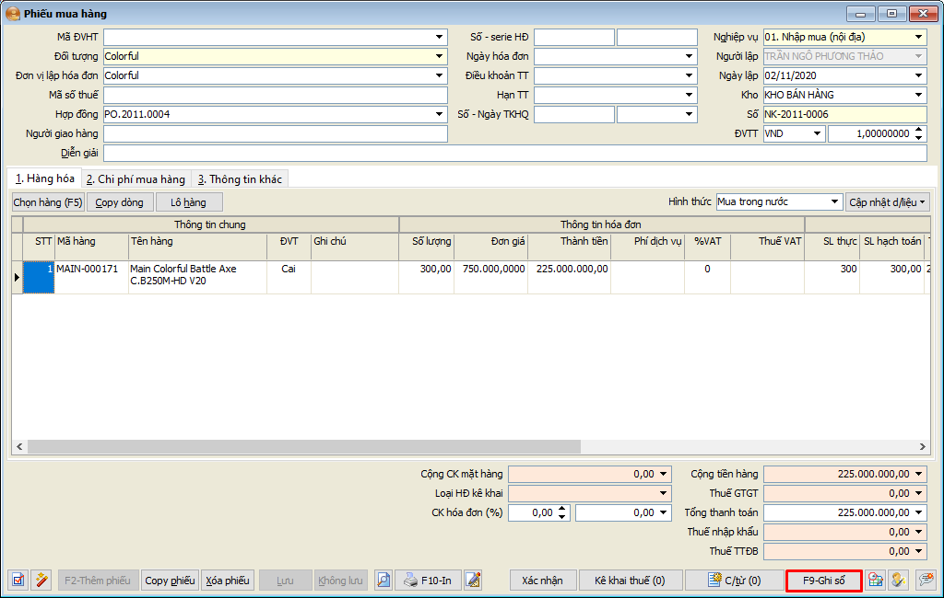

4. Giảm giá hàng bán

4.1. Tạo giảm giá hàng bán
- Có thể sử dụng 1 trong 3 cách để tạo Giảm giá hàng bán:
+ Tại Màn hình Đơn hàng bán, nhấn Chuột phải vào đơn hàng cần giảm giá, chọn Giảm giá hàng bán.
+ Tại Màn hình Đơn hàng bán, nhấn đúp Chuột trái vào đơn hàng cần giảm giá, tại lưới Hàng hóa, nhấn Chuột phải, chọn Giảm giá hàng bán.
+ Vào Menu Bán hàng, chọn Menu Giảm giá hàng bán, chọn Thêm.
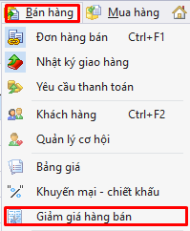
- Trên Cửa sổ Giảm giá hàng bán, lưu ý chọn Hình thức giảm giá (Giảm trừ công nợ, Trả lại tiền mặt).
- Ở lưới phía dưới, nhấn Chuột phải, chọn Thêm các mặt hàng từ đơn hàng.
- Tiếp tục nhập các thông tin Số lượng giảm giá/Đơn giá giảm. Lưu ý Đơn giá giảm là đơn giá của hàng sau khi đã giảm giá.
- Nhấn Lưu. Lúc này, trên Màn hình Đơn hàng bán, đơn hàng được giảm giá sẽ xuất hiện biểu tượng giảm giá hàng bán.
- Nhấn Duyệt.
- Có thể Quản lý (Xem/Duyệt) các phiếu Giảm giá hàng bán bằng cách vào Menu Bán hàng, chọn Menu Giảm giá hàng bán.

4.2. Tạo phiếu Kế toán – Ghi sổ (Thao tác trên LeanFRM)
- Vào Menu Kế toán tổng hợp, chọn Chứng từ, chọn Chứng từ giảm giá hàng bán.
- Trên lưới ở dưới, chọn dòng dữ liệu cần tạo phiếu, nhấp đúp Chuột trái, mở Cửa sổ Chứng từ giảm giá hàng bán.
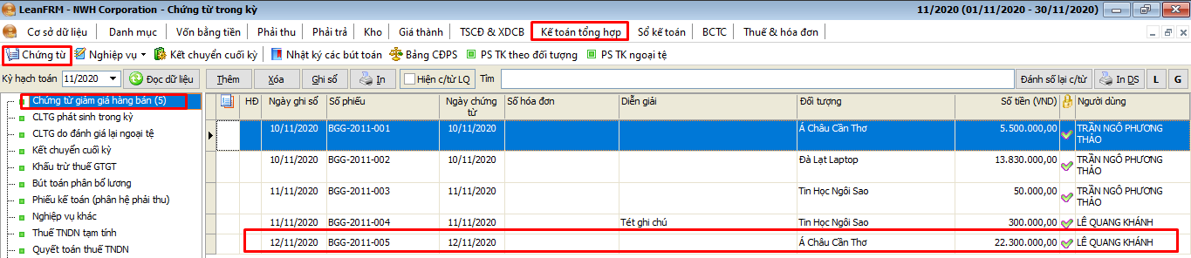
- Sau khi kiểm tra thông tin, Chọn Ghi sổ.
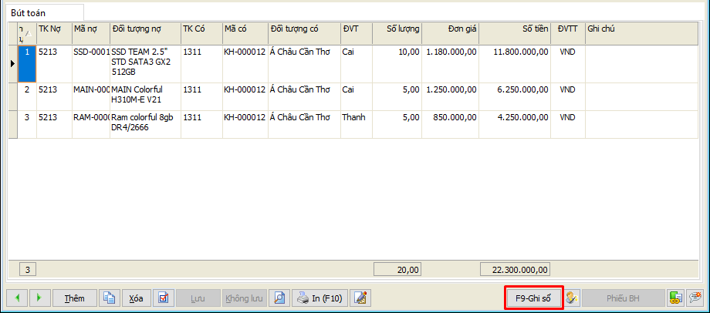

5. Quản lý bảng giá

5.1. Tạo Bảng giá
- Vào Menu Bán hàng, chọn Menu Bảng giá, chọn Thêm.
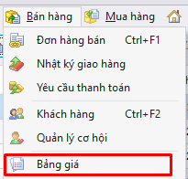

- Trên Cửa sổ Quản lý bảng giá, ở Panel bên trái, nhấn Chuột phải và chọn Danh mục bảng giá.
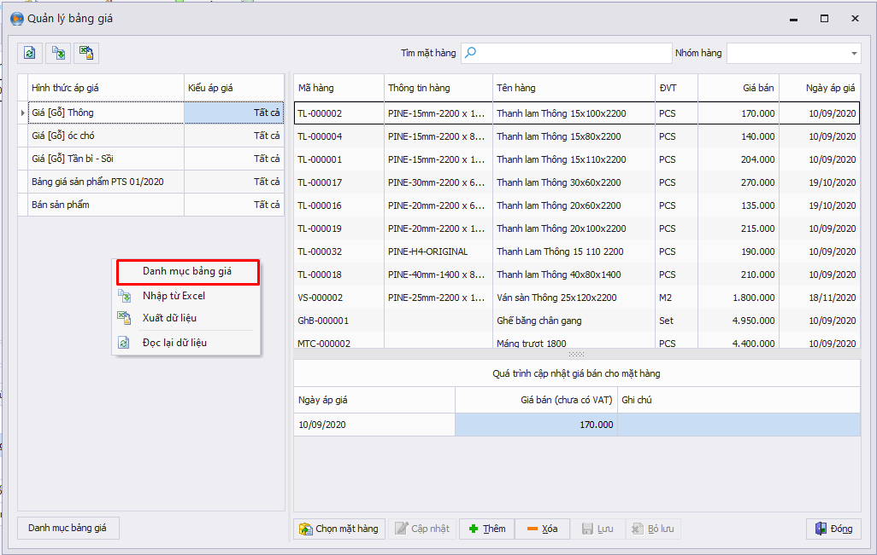
- Hiện lên Cửa sổ Hình thức áp giá, thêm các thông tin của bảng giá vào và Lưu.
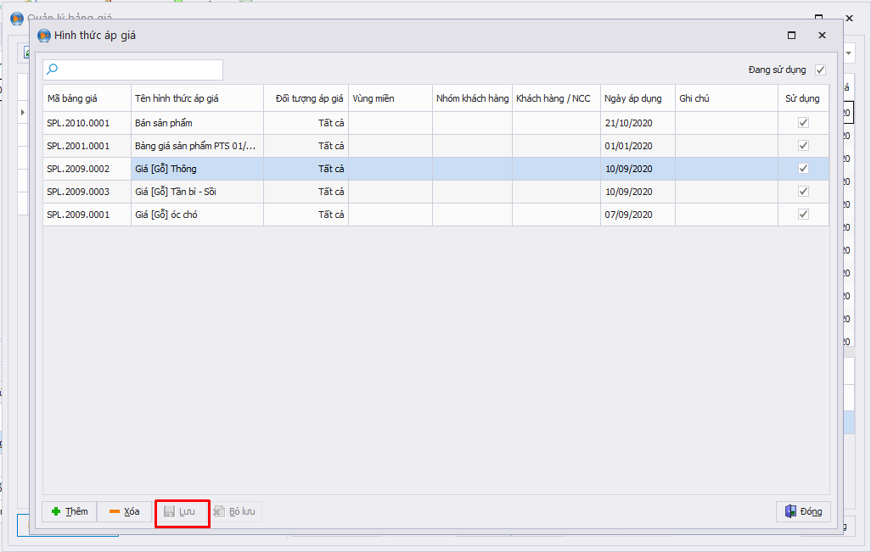
- Ở Panel bên phải, nhấn Chuột phải và chọn Chọn mặt hàng áp giá, sẽ mở lên Cửa sổ Chọn mặt hàng áp giá. Ở Cửa sổ này, sẽ thêm các mặt hàng cần áp giá và giá cùng các thông tin vào.
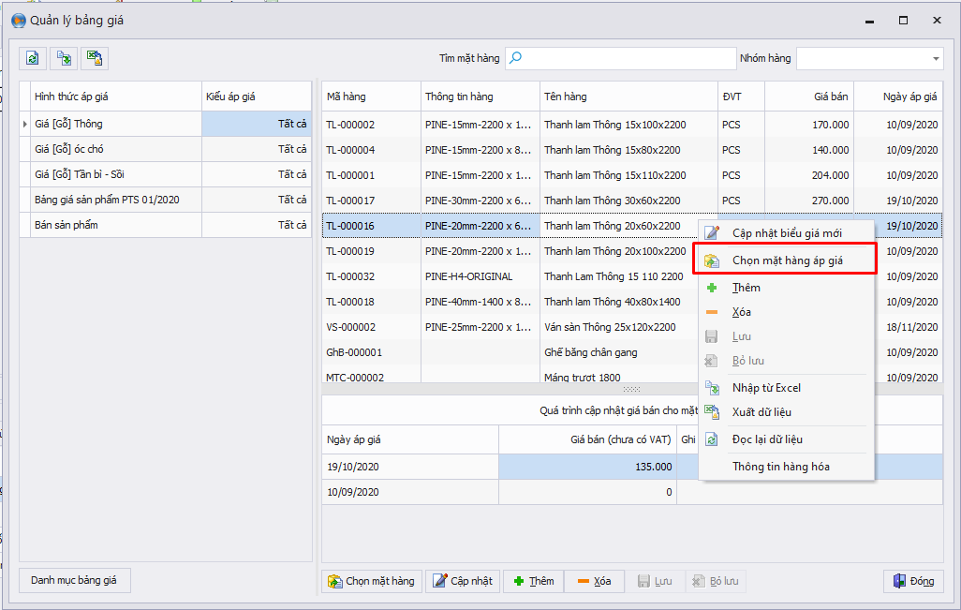
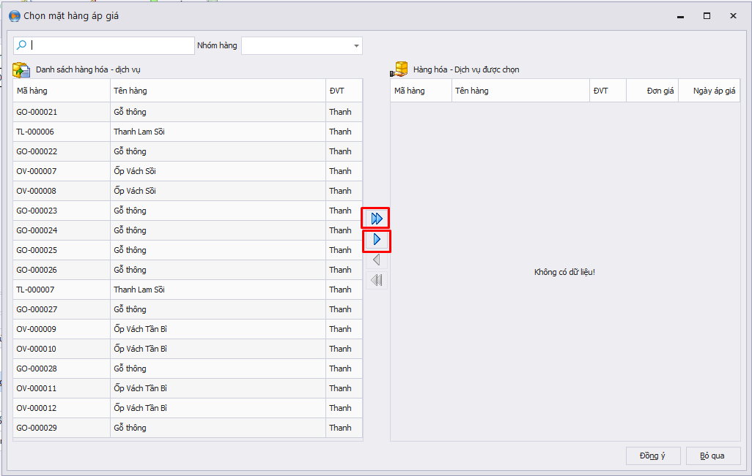

5.2. Sử dụng bảng giá
- Bảng giá sau khi được thêm vào, đến ngày hiệu lực sẽ tự động hiển thị ở phần Giá quy định trên lưới chi tiết của Đơn hàng bán.
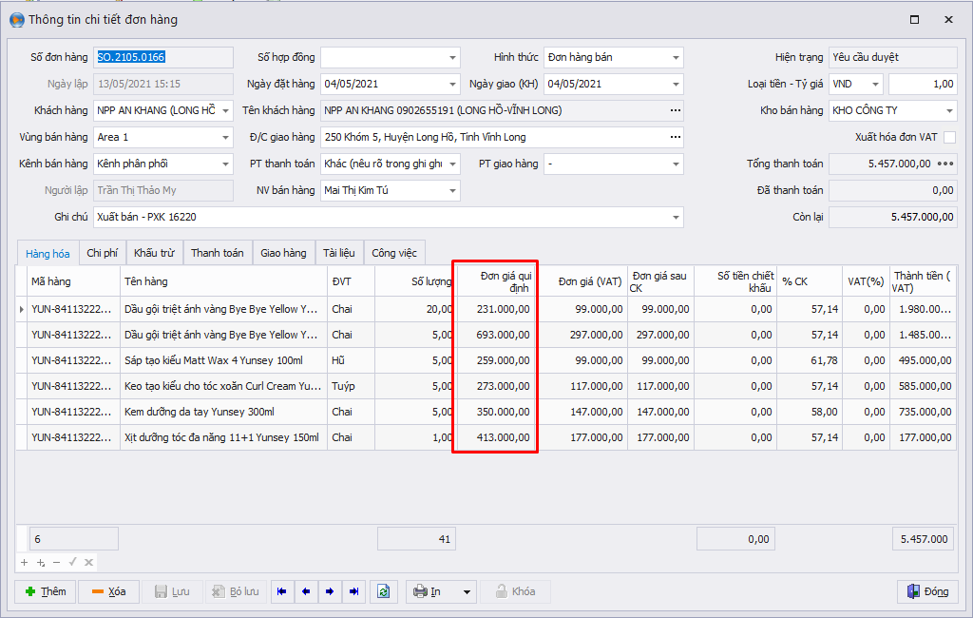

6. Điều chuyển kho
- Trong thực tế, tùy vào tình hình tồn kho, cũng như nhu cầu bán hàng từ các kho khác nhau, sẽ phát sinh Nghiệp vụ Điều chuyển kho.

6.1. Lập phiếu Chuyển kho
- Vào Menu Kho hàng, chọn Menu Chuyển kho, chọn Thêm.
- Trên Cửa sổ Thông tin chi tiết chuyển kho, khai báo các thông tin liên quan đến phiếu chuyển kho (những ô vàng là ô bắt buộc).
- Sau khi khai báo các thông tin liên quan đến đơn hàng, chọn Lưu. Lúc này Hiện trạng phiếu chuyển kho sẽ chuyển thành Mới tạo.
- Ở lưới phía dưới, nhấn Chuột trái vào lưới hoặc nhấn Chuột phải, chọn Thêm. Nhập Mã hàng, Số lượng yêu cầu.
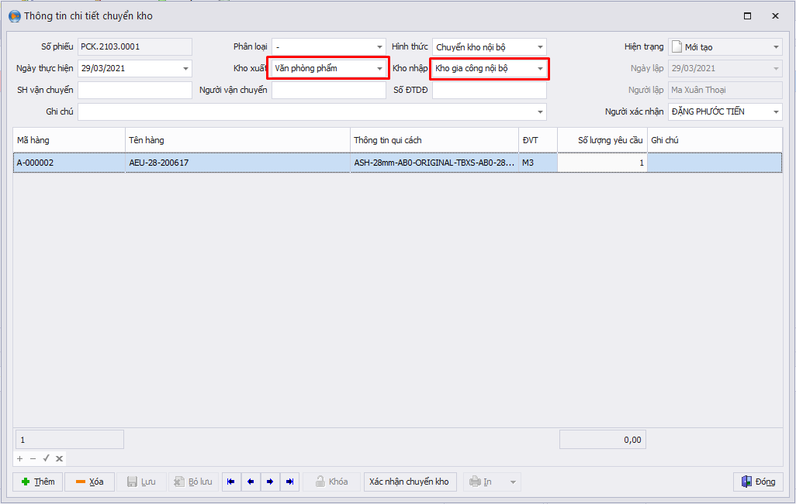
- Sau khi hoàn tất khai báo thông tin cho phiếu Chuyển kho, Chọn Xác nhận chuyển kho.
- Tiếp tục điền vào Số lượng thực tế, rồi Chọn Hoàn tất chuyển kho.

6.2. Tạo phiếu Kế toán – Ghi sổ (Thao tác trên LeanFRM)
- Vào Menu Kho, chọn LERP – Phiếu điều chuyển.
- Trên lưới LERP – Phiếu điều chuyển ở dưới, chọn dòng dữ liệu cần tạo phiếu, nhấn Chuột phải, chọn Phát sinh phiếu. Lúc này Tình trạng phiếu sẽ chuyển thành Đã tạo phiếu.
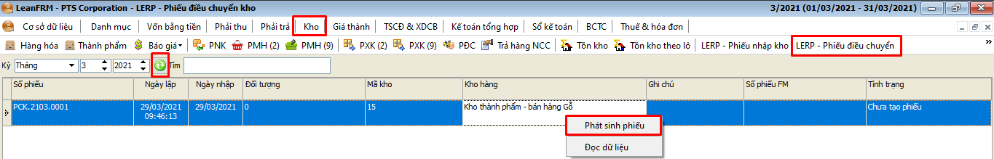
- Nhấn đúp chuột vào dòng dữ liệu đã tạo phiếu để mở Cửa sổ Hóa đơn bán hàng.
- Có thể chọn biểu tượng Nghiệp vụ ở dưới cùng góc bên trái để điều chỉnh các Tài khoản phù hợp với Nghệp vụ Ghi sổ.
- Sau khi kiểm tra và bổ sung thông tin (nếu có) thì Chọn Duyệt và Ghi sổ.
- Có thể chọn C/từ để xem các chứng từ, các tài khoản hạch toán liên quan.

